醫護體驗營
■ 報名對象：全國高中生
活動時間：104年7月10日 10：10~17：00
■ 活動地點：大葉大學 產學大樓5F
■ 招收名額：50名
■ 活動費用：100元(午餐費)
■ 招生日期：即日起至104年6月20日止，
6月20日於大葉護理系FB粉絲專頁公佈錄取名單
■ 主辦單位：大葉大學護理學系 & 大葉大學護理系系學會
■ 報名方式： 採電子郵件報名，報名表請mail：baigo@mail.dyu.edu.tw
或至大葉大學護理學系FB粉絲專頁發訊息
課程內容(一)
時間 | 課程內容
9:30~10:00 | 報到/歡迎光臨
10:00~11:00 | 聽見你的心跳
11:10~12:00 | 寶寶沐浴大賽
12:10~13:00 | 飢腸轆轆
13:00~16:30 | 叫、叫、C、A、B、D
16:30~17:00 | 頒發結業證書
17:00~ | 下課了

附件一
104年大葉大學護理學系第一屆醫護營 報名表

姓 名 |  | 出 生 日 期 |  |  |  | 年 月 日
性 別 | □男 □女 | 身分證字號(保險用)
就 讀 學 校
就 讀 年 級 | □一年級 □ 二年級 □ 三年級
個 人 手 機 |  |  |  | 住 家 電 話
用 餐 類 型 | □葷 □素 | 飲食禁忌 |  |  |  | □有 □無
特 殊 疾 病
通 訊 地 址
緊急聯絡人  姓名及電話 | 1.  手機： |  | 2.  手機： |  |  |  | 3.  手機：
抵達大葉方式 | □自行前來 □於火車站集合統一接送

※其他注意事項：
1.請自行攜帶環保杯及餐具。
2.若因天災或其他不可抗拒之因素，需要延後舉辦日期時，將會另行通知；
若營隊因不可抗拒之因素而無法舉辦時，亦會通知並全額退費。
3.請勿攜帶非必要之貴重物品，若遺失恕不負責；營隊期間嚴禁離營和單獨行動。
4.報到當天將有工作人員於員林車站及員林火車站前站外舉牌告示，帶領夥伴前往大葉大學。
5.聯絡方式： 大葉大學護理學系：04-8511888轉分機7201/7205
活動總召：李玉豪 0981-290030
活動副召：王婉馨 0975-695691

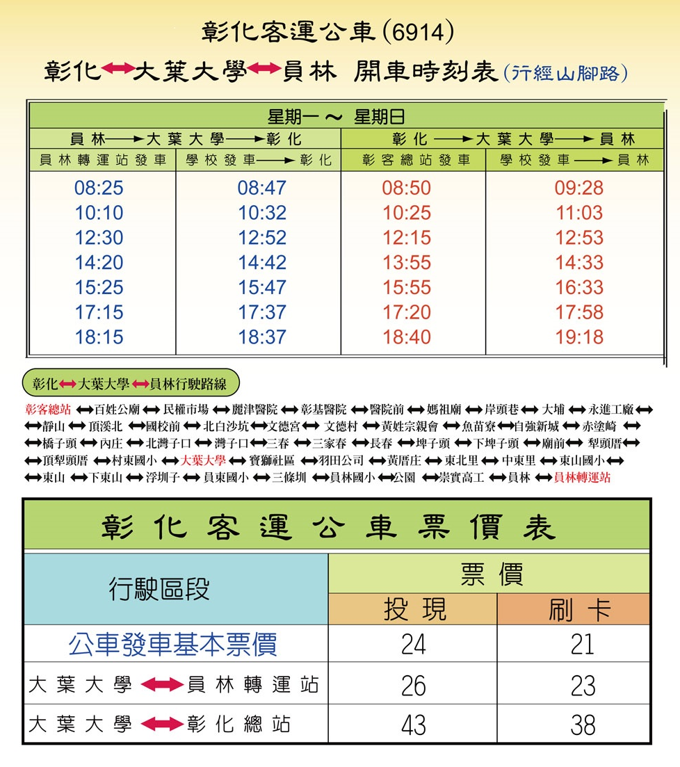

附件二
104年大葉大學護理學系第一屆護理營
家長同意書

本人同意我的子女_______________報名參加104年大葉大學護理學系護理營，於營隊期間願意遵守規定，遵守團隊紀律，如因學員不遵守規定及不接受輔導而發生意外者，概由本人及學員自行負責。
此致

大葉學大學護理學系

家長簽章：______________
與學員之關係：_____________ 日期：

◎請將本同意書與報名表一併用電子檔回覆，謝謝！！

